Tương tự với bài 2, nhưng khi nhấn vào button thì chuyển sang activity browser:

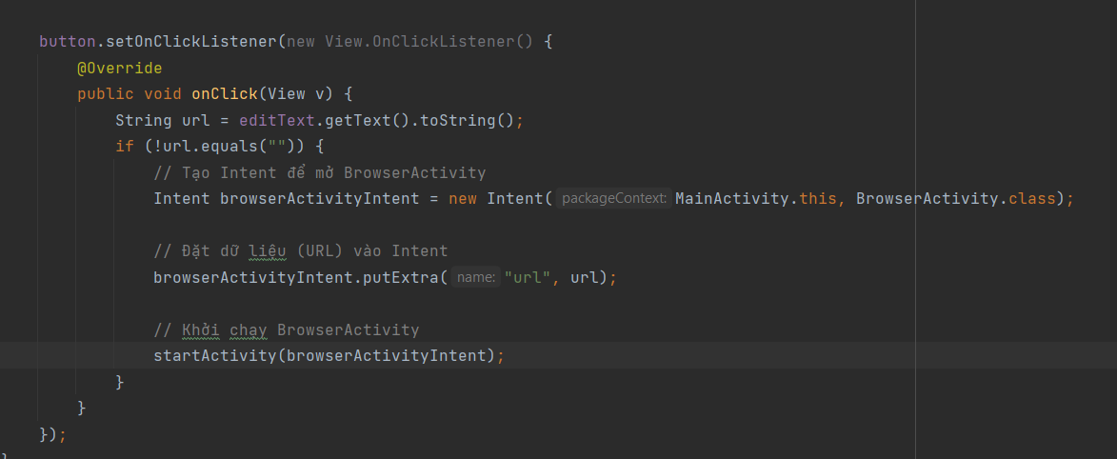

Bên Browser Activity sẽ lấy url và sau đó chạy web:

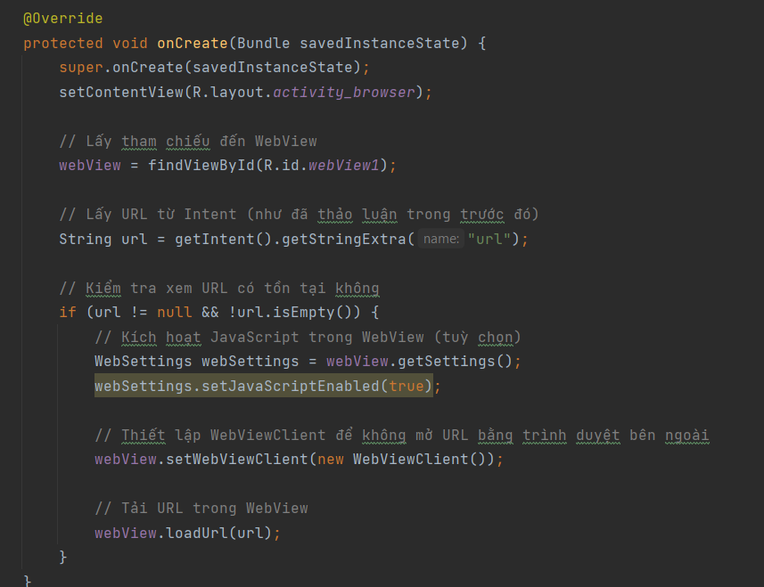

Kết quả chạy thử:

